CỘNG HÒA XÃ HỘỊ CHỦ NGHĨA VIỆT NAM
Độc lập - Tự do - Hạnh phúc
—oOo—

BIÊN BẢN BÁO MẤT HOÁ ĐƠN ( GTGT LIÊN 2 ĐÃ LẬP)
Số 01/2016/BBMHĐ
- Căn cứ Nghị định 51/2010/NĐCP ngày 14/05/2010 của Chính phủ quy định về hoá đơn bán hàng hoá, cung ứng dịch vụ.
- Căn cứ Thông tư số 39/2014/TT BTC ngày 31/03/2014 hướng dẫn thì hành Nghị định số 51/2010/NĐ-CP và Nghị định 04/2014/NĐ-CP về hóa đơn bán hàng hoá, cung ứng dịch vụ.
Hôm nay, ngày 05/04/2016, đại diện hai bên gồm có:
BÊN NHẬN HÓA ĐƠN (Bên chuyển phát nhanh): CÔNG TY CP ĐẦU TƯ CHUYỂN PHÁT NHANH 247
Địa chỉ :Số 19, ngõ 270 đường Trưởng Chinh, Phường Khương Thượng, Quận Đống Đa, TP.Hà Nội
MST:0102184363
Điệnthoại: 0436247247
Ông (bà): Nguyễn Đức Vương Chức vụ : Chủ Tịch HĐQT
BÊN GIAO HÓA ĐƠN: CÔNG TY CP ĐẦU TƯ VÀ CÔNG NGHỆ VIỆT HƯNG
Địa chỉ: Số 41 tổ 50, phường Yên Hòa, Cầu Giấy, Hà Nôi Điệnthoại:
MST:0106145319
Ông (bà): Nguyễn Mạnh Cường Chức vụ : Giám đốc
Hai bên cùng tiến hành lập biên bản để xác nhận việc bên chuyển phát nhanh (bên nhận hóa đơn) đã làm mất bản gốc liên 2 các hóa đơn GTGT đã lập theo chi tiết sau:
Các số hóa đơn bị mất bản gốc – Liên 2
TT | Tên loại hóa đơn | Mẫu số | Ký hiệu hóa đơn | Số hóa đơn | Số lượng | Liên hóa đơn | Ghi chú
1 | 2 | 3 | 4 | 5 | 6 | 7 | 8
1 | Giá trị gia tăng | 01GTKT3/001 | VH/15P | 0000014 | 1 | 2 | Hóa đơn bán hàng hóa đã sử dụng và kê khai thuế trong tờ khai thuế GTGT quý 1/2016
Công ty CP đầu tư chuyển phát nhanh 247 cam kết và hoàn toàn chịu trách nhiệm về việc mất hóa đơn này.
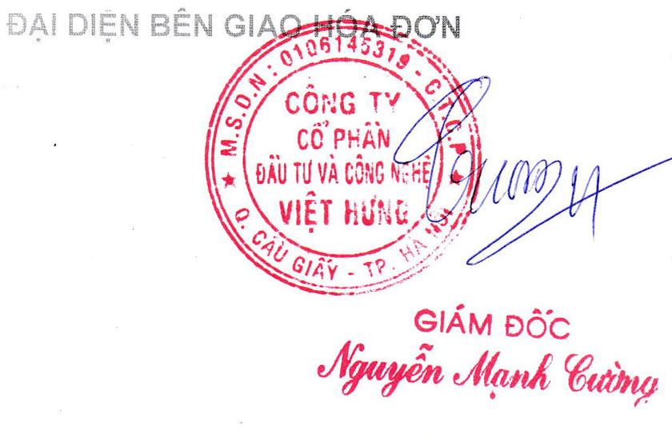
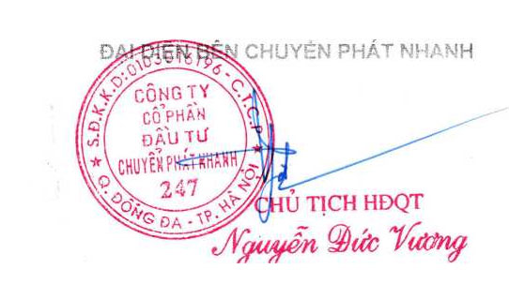
Biên bản này lập thành 03 bản, đơn vị giao hóa đơn giữ 01 bản, đơn vị nhận hóa đơn giữ 01 bản, đơn vị chuyển phát nhanh giữ 01 bản

